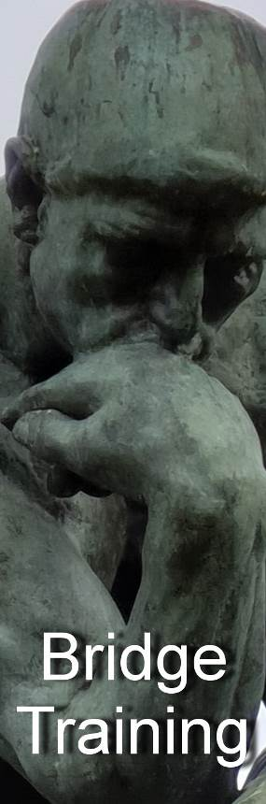
Nr. 821 16 januari 2020

Voor ‘gewone’ bridgers

Bied- en speeltechniek

Ook vragen over spelregels en bestuurlijke kwesties waarvan elke ‘gewone’ bridger het antwoord zou moeten weten, behandelen we in de Bridge Training

In de periodieken Arbitrair, BestuurWijzer en NBB-Rekenprogramma bespreken we de onderwerpen die vooral op het bord liggen van de betreffende functionarissen

Alle reeds verschenen nummers staan op:
www.bridgeservice.nl

Redactie: Carolien de Koomen, Margriet Jansze, Ron Jedema, Siger Seinen, Jan van Die, Frans Schiereck en Rob Stravers (eindredactie)

Driemaal Sans
In deze Training mag je leider zijn in drie SA-contracten. Gewone contractjes die je ook op de club of in de huiskamer voor je kiezen kunt krijgen.

Spel 1
♠ 4 3 2
♥ 2
♦ A H V B 9 3 2
♣ 10 2
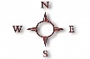
♠ A B 10 5
♥ H B 8 3
♦ 4
♣ H B 4 3

West Noord Oost Zuid
1♣* *Minimaal 2-kaart
pas 1♦ 1♥ 1SA
pas 3SA pas pas
pas

West komt tegen jouw 3SA-contract uit met ♥7, voor oosts ♥A.
Oost begint de tweede slag met ♠H.

Welk speelplan leg jij op de mat?
Spel 1 Overpeinzing

♠ 4 3 2
♥ 2
♦ A H V B 9 3 2
♣ 10 2
♠ A B 10 5
♥ H B 8 3
♦ 4
♣ H B 4 3

West komt tegen jouw 3SA-contract uit met ♥7, voor oosts ♥A.
Oost begint de tweede slag met ♠H.

Welk speelplan leg jij op de mat?

Na de eerste slag tel je negen vaste slagen: ♠A, ♥H en de zeven ruiten. Dat betekent dat je 3SA-contract al veilig is. Je zou die negen slagen dus meteen in je zak kunnen steken. Maar … vooral in een parenwedstrijd, met een uitslag in percentages, kan een slag meer of minder dan de concurrentie goed zijn voor een top of een flop. Zoek daarom standaard naar extra slagen - zelfs als je contract al binnen is.

Tot zover deze ingelaste peinsuitzending.

Spel 1 Speelplan

♠ 4 3 2
♥ 2
♦ A H V B 9 3 2
♣ 10 2
♠ A B 10 5
♥ H B 8 3
♦ 4
♣ H B 4 3

West komt tegen jouw 3SA-contract uit met ♥7, voor oosts ♥A.
Oost begint de tweede slag met ♠H.

Welk speelplan leg jij op de mat?

Ga voor de zekere overslag: neem ♠H over met ♠A en speel dan ♠B! Daarmee verhef je ♠10 tot extra slag. Zodra je weer aan slag bent, draai je dummy’s ruiten af. Tijdens deze optocht koester je ♥H en je schoppen. Grote kans dat ook ♠5 een slag meepikt, zelfs als de schoppen niet 3-3 zitten. Want welke kaarten moeten OW vasthouden tijdens de ruitenstorm?
Merk op dat, als je na de tweede slag metéén je ruiten afdraait, je ♠10 nog niet hoog is en je een klaverendekking moet houden. Dan is de kans op één of meer overslagen vrijwel nul.

Spel 2
♠ 6 5 4
♥ A 5 4
♦ 5 4
♣ A H V 8 3
♠ A H 3 2
♥ 3 2
♦ A V 3 2
♣ 10 9 2

West Noord Oost Zuid
1♦
pas 2♣ pas 2SA*
pas 3SA pas pas
pas
*2SA: Met 2♠ biedt zuid een nieuwe kleur voorbij de 2-grens in zijn openingskleur (2♦). Dat mag alleen met extra kracht (minstens 15 punten na partners 2-bod in een nieuwe kleur. 2SA belooft 12-14 ptn.

West opent de aanval tegen jouw 3SA-contract met ♥H.
Welke gevaren zie je bij de opbouw van je speelplan?
Spel 2 Overpeinzing
♠ 6 5 4
♥ A 5 4
♦ 5 4
♣ A H V 8 3
♠ A H 3 2
♥ 3 2
♦ A V 3 2
♣ 10 9 2

West opent de aanval tegen jouw 3SA-contract met ♥H.
Welke gevaren zie je bij de opbouw van je speelplan?

Je telt zeven vaste slagen: ♠AH, ♥A, ♦A en ♣AHV.

Daar tel je twee ‘waarschijnlijke slagen’ bij: Dummy’s ♣83. Want vijf ontbrekende kaarten zitten (gelukkig) meestal 3-2, en met die verdeling leg je achter elkaar vijf klaverenslagen neer.

Maar … de grootste kans op 3-2 sluit een 4-1-verdeling helaas niet uit. En als het even kan, wil je je ook wapenen tegen een dergelijk onheil. Met ♣Bxxx bij oost is ♣B ongrijpbaar. Maar tegen ♣Bxxx bij west kun je je wapenen.

♣ A H V 8 3
♣ B 6 5 4 ♣ 7
♣ 10 9 2

Stel dat je begint met het slaan van ♣A en ♣H, dan zie je dat oost in de tweede klaverenslag geen klaveren bekent. De reddende actie is dan vanuit zuid de snit op ♣B over west.

♣ V 8 3

♣ B 6 ♣ -

♣ x

Door de hartenuitkomst weet je ook dat dummy op dit moment hoogstwaarschijnlijk ♥A niet meer heeft …

Spel 2 Speelplan
♠ 6 5 4
♥ A 5 4
♦ 5 4
♣ A H V 8 3
♣ B 6 5 4 ♣ 7
♠ A H 3 2
♥ 3 2
♦ A V 3 2
♣ 10 9 2

West opent de aanval tegen jouw 3SA-contract met ♥H.
Welke gevaren zie je bij de opbouw van je speelplan?

Het kan geen kwaad om de uitkomst te duiken. Misschien switcht west dan naar ruiten, wat dan al meteen een extra slag oplevert.

Maar vooral als de hartenaanval wordt voortgezet tot ♥A van tafel is, moet je de klaveren goed spelen om wests ♣B onschadelijk te kunnen maken. En dat doe je door op ♣AH jouw ♣10 en ♣9 op te ruimen!
Na ♣AH en ♠4 naar ♠A, speel je ♣2 naar ♣8 (als west meteen ♣B bijspeelt, laat je dummy natuurlijk ♣V leggen).
Merk op dat een (te) groot probleem ontstaat als zuids laatste klaveren ♣10 of ♣9 is. Want als je die in de derde klaverenslag voorspeelt, kan west veilig duiken. Dat kun je dummy dan ook laten doen, maar daarna zijn jouw klaveren op! En dummy heeft geen entree in een andere kleur. ♣10 overnemen met ♣V is ook niet goed, want dan is wests ♣B de hoogste klaveren.

Spel 3
♠ A H
♥ H 5 4 3
♦ 5 4 3
♣ B 9 8 7
♠ 4 3 2
♥ A 2
♦ A H B 10 2
♣ A 3 2

West Noord Oost Zuid
1SA
pas 2♣* pas 2♦*
pas 3SA (driemaal pas)

*Stayman

Tegen jouw 3SA start west met ♥V. Welk moois zit in jouw speelplan?
Spel 3 Overpeinzing
♠ A H
♥ H 5 4 3
♦ 5 4 3
♣ B 9 8 7
♠ 4 3 2
♥ A 2
♦ A H B 10 2
♣ A 3 2

Tegen jouw 3SA start west met ♥V.
Welk moois zit in jouw speelplan?

Je telt zeven vaste speelslagen: ♠AH, ♥AH, ♦AH en ♣A. Maar zelfs als je maar in een 1SA-contract zou zitten, zoek je naar kansen op extra slagen. En natuurlijk valt ook jouw oog op de ruitenkleur. Die levert vrijwel zeker twee extra slagen op. Als je ♦V kunt arresteren, zelfs drie.

Aan jou de eer om de allergrootste kans op extra slagen in je speelplan te vatten.

Spel 3 Speelplan
♠ A H
♥ H 5 4 3
♦ 5 4 3
♣ B 9 8 7
♦ V ♦ 9 8 7 6
♠ 4 3 2
♥ A 2
♦ A H B 10 2
♣ A 3 2

Tegen jouw 3SA start west met ♥V.
Welk moois zit in jouw speelplan?

Win de uitkomst met ♥A. Voordat je vanuit noord snijdt op ♦V, sla je ♦A! Daarmee neem je de gratis kans mee op ♦V-sec bij west. Dat is een kleine kans: bij een 1-4-verdeling is de kans dat juist ♦V bij de 4-kaart zit immers vier keer groter. Toch moet je die kans meenemen, want je levert er helemaal niets voor in. Sluit dus naadloos aan op de Hollandse zuinigheid. Mogen we trouwens nog ‘Hollandse’ zeggen?

Effe Snel

Zuid gever / Niemand kwetsbaar

West Noord Oost Zuid pas
1♠ doublet pas ?? Jouw zuidhand
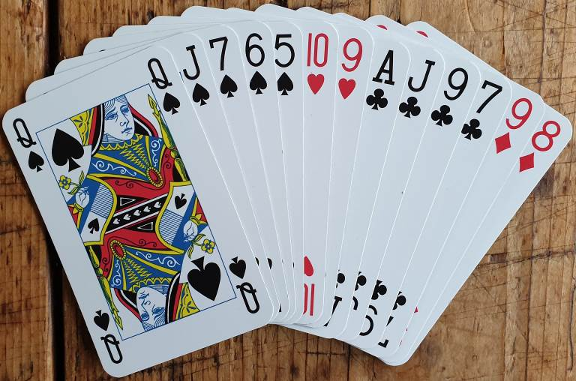
Welk biedkaartje kies je in je tweede beurt?
Oost gever / Allen kwetsbaar

West Noord Oost Zuid
1♦
pas 1♠ pas ?? Jouw zuidhand
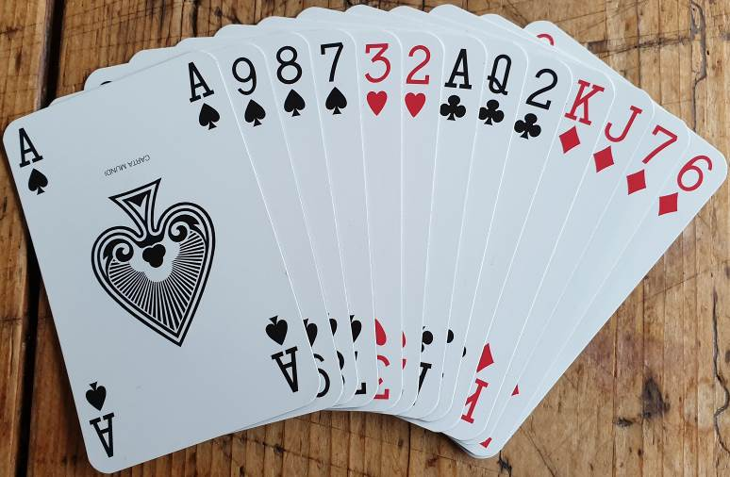
En wat doe je met deze hand in je tweede beurt?

Mijn overpeinzingen

Zuid gever / Niemand kwetsbaar

West Noord Oost Zuid pas
1♠ doublet pas ?? Jouw zuidhand
Welk biedkaartje kies je in je tweede beurt?

Waarschijnlijk overpeins je drie opties:
pas, 1SA en 2♣.

Je hebt een leuke 5-kaart schoppen, maar je linkerbuurman zit achter je met eveneens een 5-kaart schoppen of meer.
Met 1SA beloof je 6-9 punten met schoppendekking.
En met 2♣ beloof je minstens een 4-kaart klaveren met 0-8 punten.

Nu jij!
Oost gever / Allen kwetsbaar

West Noord Oost Zuid
1♦
pas 1♠ pas ?? Jouw zuidhand
En wat doe je met deze hand in je tweede beurt?

Geen twijfel over de kleur: de schoppenfit is gevonden.
Noords 1♠-bod belooft minstens 6 punten zonder bovengrens; passen valt dus af.
Dus zou je wellicht kunnen aarzelen over de hoogte van je schoppenbod …

Mijn biedingen

Zuid gever / Niemand kwetsbaar

West Noord Oost Zuid pas
1♠ doublet pas ?? Jouw zuidhand
Welk biedkaartje kies je in je tweede beurt?

Te zwak voor een pas.

Ik ga voor 1SA, omdat je daarmee je kracht vertelt.

Nadeel van 2♣ is dat partner noord dan ook nul punten niet kan uitsluiten.

Oost gever / Allen kwetsbaar

West Noord Oost Zuid
1♦
pas 1♠ pas ?? Jouw zuidhand
En wat doe je met deze hand in je tweede beurt?

Ik kies voor 2♠. Voor 3♠ vind ik deze hand toch te mager, ondanks dat 2-kaartje harten.

Als partner 10+ heeft, kan hij altijd nog wat ondernemen. Soms moet je de eer aan je partner laten ☺.


Lezers mailen

Hoe leg je reverse uit?

Ik moet twee net begonnen bridgers uitleggen wat een reversebod is. Heb jij een tip?

Rob:
Nee! Ik heb wel een stukje tekst uit mijn cursus ‘Leuk, Leuker, Bridge!’ Veel succes ermee!

Openaar kan met verschillende biedingen zijn kracht melden.

Zónder extra kracht:
    - biedt openaar zo goedkoop mogelijk SA, zijn eigen of partners kleur.
1♥ - 1♠ 1♦ 1SA 1♦ - 1♠
1SA 2♦ 2♠

    - kan openaar ook een nieuwe kleur bieden, mits hij onder de grens blijft van 2 in zijn openingskleur.
1♠ - 1SA 1♦ - 1♥ 1♥ - 2♣
2♥ 2♣ 2♦

Mét extra kracht:
    - ‘springt’ openaar in SA of in een reeds geboden kleur.
1♥ - 1♠ 1♠ - 1SA 1♦ -1♥
2SA 3♠ 3♥

Een bod dat een niveau overslaat (2SA in plaats van 1SA; 3♥ in plaats van 2♥) valt meteen op, dat moet extra kracht beloven!

    - biedt openaar in een nieuwe kleur voorbij de grens van 2 in de openingskleur.
1♦ - 1♠ 1♣ - 1♦ 1♥ - 2♣
2♥ 2♥ 2♠

Extra kracht aangeven met een nieuwe kleur is subtieler. De eerst geboden kleur bepaalt de ‘krachtgrens’. Voor de openaar is dat: 2 in de openingskleur!

Vergelijk: met:
1♣ - 1♠ 1♥ - 1♠
2♦ 2♦

Beide openaars bieden in hun tweede beurt 2♦.
De eerste (1♣)openaar belooft daarmee extra kracht, de tweede (1♥) niet!

2 in de openingskleur is de grens tussen gewone en sterke openingskracht. De eerste openaar overschrijdt de grens van 2 in zijn (1♣) openingskleur; de tweede openaar (1♥) blijft met 2♦ onder zijn krachtgrens van 2♥!

Het overschrijden van 2 in de openingskleur met een nieuwe kleur belooft dus extra kracht.

En een dergelijk subtiel verschil schreeuwt natuurlijk om een mooie naam, en die is er: reverse [spreek uit: rieveurs].

Een reversebod is dan ook altijd een bod in een (nieuwe) kleur!

1♥ - 2♦
- 2SA: belooft zonder sprong géén extra kracht; SA is geen kleur!
- 2♠: belooft wél extra kracht; schoppen is wél een (nieuwe) kleur.

Ook de partner van de openaar kan ‘reverse’ bieden:

1♦ - 1♠ 1♣ - 1♦
2♦ - 2♥ 2♣ - 2♥

In de eerste biedserie belooft de 1♠-bieder geen extra kracht met 2♥. Daarmee blijft hij immers keurig onder 2 in zijn eerst geboden (schoppen)kleur.

In de tweede biedserie belooft datzelfde 2♥-bod wél extra kracht, vanwege het overschrijden van de 2♦-grens. Het tweede hartenbod is dus ‘reverse’.

En wat is nu de belangrijkste boodschap van een reversebod?
De partner van de reversebieder moet in ieder geval nog iets bieden; hij mag beslist niet passen!

Ter geruststelling:
Het reverse bieden is een van de moeilijkste onderdelen van het bieden. Als je dat beheerst, passeer je in één klap een legioen ervaren bridgers!
Biedvraagje
Mijn partner en ik verschillen van mening over de bieding afgelopen dinsdagavond op het volgende spel.

West gever / OW kwetsbaar
♠ A 5
♥ B 10 5
♦ A H 7
♣ A H V B 9
♠ H B 7 2 ♠ V 8 3
♥ 8 7 6 ♥ A 9 4 2
♦ 8 5 4 3 ♦ V 10 9 2
♣ 8 2 ♣ 6 3
♠ 10 9 6 4
♥ H V 3
♦ B 6
♣ 10 7 5 4

Wij eindigden in 3♣+3 terwijl de rest van het veld in het betere 3SA-contract terecht kwam.

West Noord Oost Zuid
pas 2♣ pas 2♠
pas 3♣ pas pas
pas

Al onze biedingen werden gealerteerd en correct uitgelegd.
2♣:
- zwak (geen opening) met minimaal twee 4-kaarten in beide hoge kleuren, óf:
- sterk met precies 8 speelslagen in een onbekende kleur, óf
- sterk met een SA verdeling en 20-22 punten.

2♠: zelf minder dan 15 punten, mocht het de zwakke variant zijn dan een voorkeur voor schoppen.

3♣ betekent: 8 speelslagen met een sterke klaverenkleur

Mijn partner besloot te passen omdat hij vindt dat hij geen 3SA kan bieden met twee zijkleuren (schoppen en ruiten) waarvan er één mogelijk lek is.
Hij is alleen zeker van een dekking in harten (bij hem zelf) en in klaveren (bij mij).

Ik redeneerde: ik geef als noord acht speelslagen aan. Het is aannemelijk dat die waarden niet alleen in klaveren zitten.
3SA is een verantwoorde ‘gok’. Passen op mijn 3♣ is een te pessimistische inschatting.

We zijn benieuwd naar jouw mening.
Rob:
De SA-variant met 20-22 punten verbaast mij; met welke kracht openen jullie dan 2SA?

Merk op dat de 2SA-openaars die 20-22 punten beloven, met dit spel sterk in het voordeel zijn: na 2SA - 3♣ - wordt het eindcontract zowel met Stayman als met Puppet 3SA. De zoektocht naar een hoge kleur maakt het voor de tegenspelers aantrekkelijk om in een lage kleur te starten.

Met jullie systeem zou ik na zuids 2♠ met deze noordhand 2SA bieden, Zelfs een secce ♥V bij partner levert al een hartenstop op.

En op het rebid van 3♣ vind ik de pas van partner zuid te zuinig. Ik zou met de beloofde kracht bij partner voor 3SA gaan, en als je dat niet durft uit angst voor een ruitenlek zou ik - met de vier klaveren mee en het sterke hartenkoppel – in ieder geval 4♣ bieden.

Als dummy zelf een kaart speelt …
Oost speelt een kleine schoppen.
Dummy zuid pakt ongevraagd schoppenheer waarop west een kleine schoppen speelt.
Leider noord geeft echter aan, een kleine schoppen te spelen in de dummy.

Wat nu te doen?
West zegt nu: ‘Dan neem ik mijn kaart terug, ik dacht dat de schoppenheer gespeeld was.’

Klopt dit wel?

Rob:
Wat lezen we in artikel 45D?
De blinde pakt een niet-aangeduide kaart
  - Als de blinde een kaart als gespeeld hanteert zonder dat ze door de leider is genoemd, moet deze kaart worden teruggenomen als de aandacht erop wordt gevestigd voordat een speler van beide partijen in de volgende slag heeft gespeeld. Een tegenspeler mag een kaart terugnemen die gespeeld is na de vergissing maar voordat de aandacht daarop werd gevestigd; als de RT van de leider een andere kaart speelt, mag ook de leider een kaart terugnemen die hij daarop in die slag had bijgespeeld (zie artikel 16C).

  - Als het te laat is om de verkeerd gelegde kaart (zie boven) te veranderen, gaat het spel normaal verder zonder dat er een kaart veranderd wordt in deze of enige volgende slag. Als de verkeerd gelegde kaart de eerste kaart van een slag was, kan het nalaten van het spelen van een kaart van dezelfde kleur als de verkeerd gelegde kaart een verzaking inhouden (zie de artikel 64A, artikel 64B7 en artikel 64C). Als de verkeerd gelegde kaart werd gespeeld in een al lopende slag en de blinde met de kaart verzaakte, zie artikel artikel 64B3 en artikel 64C.

© NBB. Officiële spelregels voor bridge, toelichting onder auspiciën van de Nederlandse Bridge Bond.

West heeft dus het volste recht om een andere schoppenkaart bij te spelen. Als west van dat recht gebruikmaakt, mag de leider op geen enkele wijze de informatie van de teruggenomen kaart gebruiken.

Spelregelvraag

De vraag van vorige week, vraag 19

Tijdens een competitiezitting op je ‘gewone’ cluppie

Noord is gever. Allen kwetsbaar.
West Noord Oost Zuid
pas

Zuid paste voor zijn beurt: zijn partner noord is gever.
Uiteraard word jij als arbiter uitgenodigd. West accepteert de pas voor de beurt niet, waarna noord alsnog het biedbal moet openen. Ook legde je uit dat, als de nieuwe bieding van zuid niet vergelijkbaar is met zijn geannuleerde pas, je noord een pasplicht moet opleggen.

1SA pas 2♦ noord alerteert: transfer voor harten.

West protesteert: hij vindt het 2♦-bod niet vergelijkbaar met zuids geannuleerde pas.

Hoe ga jij hier als clubarbiter mee om?

Je vindt het 2♦-bod niet vergelijkbaar:
- Daarom moet noord in zijn eerstvolgende beurt passen.
- Daarom moet noord in al zijn volgende beurten passen.
- Maar je vindt ook dat je dat beter met zuid had moeten afstemmen. Als zuid weet dat Jacoby niet vergelijkbaar is waardoor zijn partner verplicht moet passen, biedt hij geen 2♦.
- Maar je legt noord tóch geen pasplicht op, omdat zuid met Jacoby het initiatief neemt/het eindcontract bepaalt.
- Anders, namelijk:

Ik geef het meteen toe: deze vraag doet een serieuze gooi naar de meest controversiële vraag van 2020. Want over het begrip ‘vergelijkbaar’ wijzen zelfs de hoogstgeplaatste neuzen niet allemaal dezelfde kant uit. De Weko volgt niet alle richtlijnen van de commissie van de WBF, het LAW-Committee. En binnen Nederland treffen we eveneens verschillende opvattingen aan. Zo vang ik weleens op dat het bewuste artikel 23 over ‘Vergelijkbare biedingen’ op de gewone bridgeclubs anders toegepast zou moeten worden dan in de meesterklasse. En die andere toepassing zou dan de aanpak zijn zoals die staat in het boekje van de Nederlandse Bridge Bond ‘Perfect Rechtgezet’.

In Perfect Rechtgezet wordt niet de boodschap van de vervangende bieding onder de microscoop gelegd, maar alleen de informatie die de boodschap van de geannuleerde bieding daaraan toevoegt. Ik citeer:

Vergelijkbare bieding: De informatie van het ingetrokken bod voegt vrijwel niets toe aan de informatie of bedoeling van de vervangende bieding.

Het mooie van de nieuwe spelregels is dat de rechtzettingen met elke nieuwe (10-jaarlijkse) regels steeds meer in de lijn liggen van de ‘Strekking van de Spelregels’. Daarin staat immers onomwonden dat de spelregels niet in de eerste plaats zijn gemaakt om te straffen, maar om schade door een overtreding zoveel mogelijk te voorkomen en/of te herstellen.

In dat licht zou je het begrip ‘vergelijkbaar’ kunnen verruimen met een ‘niet van belang zijnde extra informatie’. Daarover kun je spreken als de vergisser toevallig ook de speler is die het initiatief van het bieden neemt. Zoals de partner van de SA-openaar, of de speler die met een controlebod of azenvraag een onderzoek start naar slem. Omdat de partner dan alleen maar braaf moet antwoorden, zonder te weten wat zijn partner precies in handen heeft, sluit dat gebruik van eventuele ongeoorloofde informatie vrijwel uit.
Daar komt nog bij dat na het oordeel ‘vergelijkbaar’ de arbiter altijd achteraf het resultaat mag aanpassen als hij meent dat door de overtreding de niet-overtredende partij benadeeld zou kunnen zijn.

Uit redelijk betrouwbare bron heb ik begrepen dat het LAW-committee bij het vaststellen van artikel 23 niet aan deze variant heeft gedacht. En als dat klopt, verhoogt dat de verwachting voor de regels waarmee we vanaf 2027 mogen werken.

Gelet op al deze verschillende signalen, reken ik meer antwoorden goed!

- 3 punten: kennelijk heb je de zuidspeler vooraf niet duidelijk genoeg uitgelegd dat zijn partner verplicht moet passen.
- 0 punten: zelfde opmerking als bij a. Nul punten, omdat ook de rechtzetting niet juist is. Na een geannuleerd bod voor de beurt (en een niet vergelijkbaar vervangende bieding) moet de partner slechts één keer passen. Alleen als de geannuleerde bieding een onvoldoende bod was geweest, geldt de pasplicht voor alle volgende beurten.
- 10 punten.
- 10 punten, omdat dat geheel past in de Strekking van de Spelregels. Deze aanpak adviseer ik vooral aan ‘gewone’ bridgeclubs en ‘gewone’ toernooien. Maar … als een Protestcommissie kiest voor de formele toepassing van artikel 23, moet noord in zijn eerstvolgende beurt passen.

De nieuwe vraag, vraag 20

Dummy noord
♣ A 4 3 2

Leider zuid
♣ H B 10 9

Zuid speelt een 7SA-contract. En je voelt hem al aankomen: om het contract te maken, moet de leider absoluut vier klaverenslagen maken.

De leider mist vijf klaveren, waaronder ♣V.

Zonder informatie over de kracht/verdeling van OW moet hij gokken over welke speler hij moet snijden. De leider weet dat veel spelers standaard honneur op honneur spelen.

Daarom begint de leider met het voorspelen van ♣B, in de hoop dat west braaf ♣V legt, ook met ♣Vxx in handen. Speelt west een lage klaveren bij, dan laat hij dummy ♣A leggen en snijdt hij over oost op ♣V.

Maar wat gebeurt er: na een duidelijke denkpauze speelt west ♣5 bij. Zuid ziet dat als een teken dat west ♣V moet hebben en laat dummy ♣2 bijspelen.
Helaas: oost wint de slag met ♣V.

Leider zuid ‘scoort’ 7SA-1, voelt zich door west gepiepeld en nodigt de arbiter uit. Die geluksvogel ben jij. Uiteraard laat je doorspelen zonder de handen in te zien (!), met de toezegging dat je na de 13e slag graag terugkomt.

Wat is jouw oordeel, als na afloop van het spel blijkt dat west op het moment dat hij een denkpauze nam:
a. ♣765 in handen had.
b. alleen ♣5 in handen had.

    - In beide gevallen blijft de score 7SA-1. De leider mag de informatie van de denkpauze gebruiken, maar geheel voor eigen risico.
    - Met ♣765 in handen blijft de score 7SA-1; met alleen ♣5 in handen: 7SA C.
    - Met alleen ♣5 in handen blijft de score 7SA-1; met ♣765 in handen: 7SA C.
    - In beide gevallen verander je het resultaat in 7SA C.

Je hoeft geen antwoord op te sturen; ik houd niets bij!

Je kunt wel weddenschappen afsluiten en/of een spelregelcompetitie opzetten.

Volgende week geef ik mijn antwoord.

